概率论期末核心知识点（完全匹配考试模板）

一、必考大题（占分 70%+，每套必出，题型固定）

1. 全概率公式 + 贝叶斯公式（第 3 大题，10 分）
- 考察场景：多工厂 / 批次产品的次品 / 优质品问题
- 解题步骤：
- 定义完备事件组$A_{1},A_{2},…,A_{n}$（对应各产品来源）
- 写出已知条件：先验概率$P(A_{i})$（各厂产量占比）、条件概率$P(B|A_{i})$（各厂次品 / 优质品率）
- 全概率公式（求总概率）：$P(B)=\sum_{i=1}^{n}{}P(A_{i})P(B|A_{i})$
- 贝叶斯公式（已知结果求来源）：$P(A_{k}|B)=\frac{P(A_{k})P(B|A_{k})}{P(B)}$
- 易错点：不要漏加任何一个来源的概率项

2. 一维连续型随机变量（第 4 大题，15 分）
- 考察场景：已知分段概率密度$f(x)$
- 必考 3 问：
- 求常数$k$：$\int_{−∞}^{+∞}{}f(x)dx=1$（分段积分后求和）
- 求分布函数：$F(x)=\int_{−∞}^{x}{}f(t)dt$（必须分段书写，保证边界连续）
- 求区间概率：$P(a≤X≤b)=F(b)−F(a)=\int_{a}^{b}{}f(x)dx$
- 延伸考点：求期望$E(X)$、方差$D(X)=E(X^{2})−[E(X)]^{2}$

3. 二维离散型随机变量（第 5 大题，15 分）
- 考察场景：有放回 / 无放回抽样问题
- 必考 4 问：
- 求$(X,Y)$的联合分布律（以表格形式呈现）
- 求条件分布律：$P(Y=y|X=x)=\frac{P(X=x,Y=y)}{P(X=x)}$
- 求条件概率：$P(X=a|Y=b)$
- 求协方差：$\text{Cov}(X,Y)=E(XY)−E(X)E(Y)$
- 延伸考点：判断相关性（$\text{Cov}(X,Y)=0$则不相关）

4. 二维连续型随机变量（第 6 大题，15 分）
- 考察场景：已知联合概率密度$f(x,y)$
- 必考 4 问：
- 求联合概率$P((X,Y)∈D)$：二重积分，先画草图确定积分上下限
- 求边缘密度：$f_{X}(x)=\int_{−∞}^{+∞}{}f(x,y)dy$，$f_{Y}(y)=\int_{−∞}^{+∞}{}f(x,y)dx$
- 独立性判断：若$f(x,y)≠f_{X}(x)f_{Y}(y)$，则$X,Y$不独立
- 求条件概率：$P(X>a|Y=b)=\int_{a}^{+∞}{}\frac{f(x,b)}{f_{Y}(b)}dx$
- 易错点：积分上下限极易写错，务必先画区域图

5. 数字特征综合题（第 7 大题，15 分）
- 考察类型：
- 离散型：联合分布 + 相关系数 + 独立性判断
- 正态线性组合：$Z=aX+bY$的期望、方差、相关系数
- 核心公式：
- 期望线性性（无条件成立）：$E(aX+bY)=aE(X)+bE(Y)$
- 方差：$D(aX+bY)=a^{2}D(X)+b^{2}D(Y)+2ab\text{Cov}(X,Y)$
- 相关系数：$ρ_{XY}=\frac{\text{Cov}(X,Y)}{\sqrt{D(X)}\sqrt{D(Y)}}$
- 易错点：方差有交叉项，只有独立 / 不相关时交叉项为 0

二、高频选择填空（占分 30%，每套必出）

1. 事件与概率基础
- 核心公式：
- $P(A−B)=P(A)−P(AB)$（易错：不是$P(A)−P(B)$）
- $P(A∪B)=P(A)+P(B)−P(AB)$
- 全概率分解：$P(A)=P(AB)+P(A\overline{B})$
- 独立事件定义：$P(AB)=P(A)P(B)$
- 重要结论：独立$⇒$不相关，但不相关$⇏$独立（仅正态分布中二者等价）
- 三大常见分布（每套必考 2-3 题）

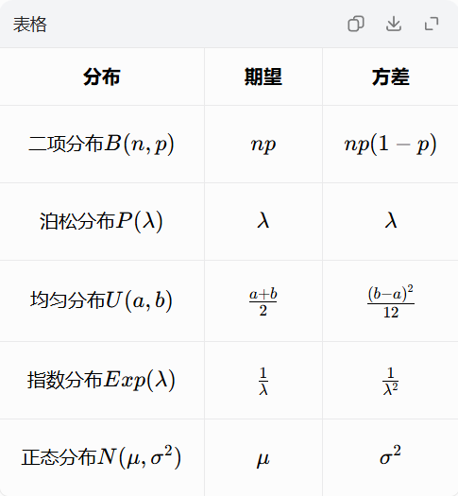

3. 分布函数与概率密度
- 连续型分布函数性质：右连续，$\lim_{x→+∞}F(x)=1$
- 概率密度对称性：若$f(x)$关于$x=a$对称，则$\int_{−∞}^{a}{}f(x)dx=\int_{a}^{+∞}{}f(x)dx=0.5$
- 分布函数判断标准：非负、不减、右连续、极限为 1

4. 数字特征性质
- 不相关等价条件：$E(XY)=E(X)E(Y)⟺\text{Cov}(X,Y)=0⟺D(X+Y)=D(X)+D(Y)$
- 完全线性相关：若$Y=aX+b$，则$ρ_{XY}=1$（$a>0$）或$ρ_{XY}=−1$（$a<0$）

5. 古典概型
- 分配问题：$n$个学生分配到$m$间宿舍，总方法数$m^{n}$，分配到不同宿舍的方法数$A_{m}^{n}$

三、复习优先级（按分值排序）
- 最高优先级：全概率贝叶斯、一维连续型（共 25 分，题型完全固定，必须拿满分）
- 高优先级：二维离散型、二维连续型（共 30 分，掌握基本方法即可拿大部分分数）
- 中优先级：数字特征综合题（15 分，重点记忆公式）
- 低优先级：选择填空（30 分，刷 2-3 套真题即可覆盖所有考点）

四、高频易错点
- 连续型分布函数必须分段书写，注意边界点的连续性
- 二维积分务必先画区域草图，再确定积分上下限
- 牢记 “不相关≠独立”，只有正态分布中二者等价
- 方差线性组合有交叉项$2ab\text{Cov}(X,Y)$，不要漏写
- 贝叶斯公式的分母是全概率公式的结果，不要算错

